Czwartek: Temat – Wkoło naszego podwórka domów stoi czwórka.
Cele
Dziecko:
*tworzy kompozycje techniką origami według wzoru lub według własnego pomysłu
*stosuje w codziennej praktyce umiejętności orientacji przestrzennej
*porównuje liczebność zbiorów i określa, o ile jest więcej, o ile mniej
*dolicza i odlicza, stosuje czynności dodawania i odejmowania w zakresie 10
*zapisuje proste działania przy pomocy znaków matematycznych
*rozwiązuje proste zadania tekstowe, układa działanie do zadania
*stosuje właściwe czasowniki dla nazywania czynności, opowiadając o zdarzeniach z przeszłości i przyszłości

Rodzina owadów – składanki origami.
Rodzic pokazuje gotowe obrazki motylka i biedronki wykonane techniką origami z kół. Przypomina, jak trzeba składać koła i układać je w wybraną kompozycję. Zaprasza dzieci do samodzielnego wykonania zaprezentowanych lub wymyślonych przez siebie owadów. Dzieci z przygotowanych kół składają i przyklejają swoje owady na zielonym arkuszu– łące. Po wypełnieniu łąki owadami opowiadają, jakie owady mieszkają na przedszkolnej łące.

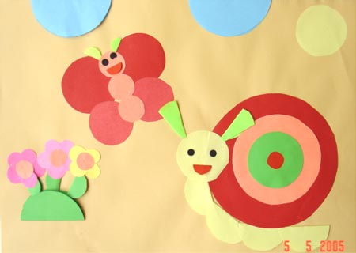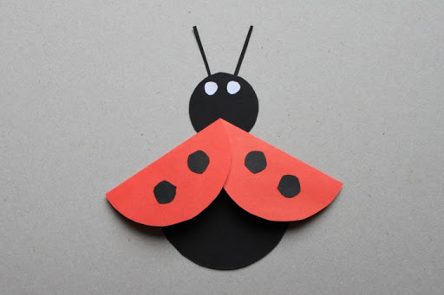

Obok domu się spotkamy, bo podwórko wspólne mamy – przeliczanie, dopełnianie zbiorów, dodawanie i odejmowanie.
Rodzic inicjuje rozmowę o tym, gdzie mieszkają dzieci, czy mają podwórko, sąsiadów, innych kolegów w domu lub mieszkaniu obok itp. Układa przed dziećmi kwadrat z szarf – to będzie podwórko. Przy każdym boku kwadratu dzieci układają konturowy dom z dowolnie wybranych z domu klocków. Jak na każdej ulicy, domy muszą mieć numery. Każde dziecko obok swojego domu układa z klocków wskazaną cyfrę 1, 2, 3 lub 4. Rodzic „na podwórku” układa 6 kół (będą grały rolę dziewczynek) i 4 trójkąty (chłopców). Zadaje dzieciom pytania typu: Ile dzieci bawi się na podwórku? Ile bawi się dziewczynek, a ilu chłopców?. Odpowiadając na pytania, przedszkolaki wybierają właściwą cyfrę i podnoszą ją do góry. Przy kolejnym pytaniu: O ile jest więcej dziewczynek niż chłopców? układają działanie odejmowania i obliczają wynik np. 10 – 4 = 6. Odczytują działanie i sprawdzają swoje obliczenia.

Rodzic rozkłada na podłodze dwie kartki: żółtą (piaskownica) i niebieską (basen). Opowiada, że dzieci po podwieczorku przyszły pobawić się w basenie i w piaskownicy. Zaprasza do siebie dziecko, pokazuje jej cyfrę i mówi, że tyle dziewczynek bawi się w piaskownicy. Dziecko odczytuje cyfrę i układa w piaskownicy wskazaną liczbę dziewczynek.(dziewczynki to np. różowe klocki a chłopcy niebieskie).
Korzystając z zestawu cyfr, przedszkolaki pokazują liczbę będącą odpowiedzią na zadane pytanie: Ile dzieci bawi się w piaskownicy?, Ile dzieci bawi się w basenie?. Aby odpowiedzieć na kolejne pytania, przedszkolaki układają dodawanie i obliczają wynik: Ile dzieci nie bawi się w piaskownicy? (liczba dzieci w basenie dodać liczbę dzieci na podwórku); Ile dzieci nie pływa? (liczba dzieci w piaskownicy dodać liczbę dzieci na podwórku). Po ułożeniu działania i obliczeniu wyniku odczytują zapis i podają odpowiedź.

1
2
3
4
5
6
7
8
9
10

Domowe przyjemności i domowe obowiązki – zabawy językowe.
Przedszkolaki opowiadają o tym, czy wypełniają w domu jakieś obowiązki, jeżeli tak, to jakie one są. Rozmawiają o tym, że wypełnianie obowiązków jest ważne dla wszystkich członków rodziny, gdyż pomagamy sobie nawzajem.

Propozycja zabawy w grę planszową.
